# Maven

Maven的conf/settings.xml

1. <mirrors>标签下配置阿里云镜像

<mirror>

<id>alimaven</id>

<name>aliyun maven</name>

<url>http://maven.aliyun.com/nexus/content/groups/public/</url>

<mirrorOf>central</mirrorOf>

</mirror>

1. <profiles>配置jdk版本(我用的是1.8)

<profile>

<id>jdk-1.8</id>

<activation>

<activeByDefault>true</activeByDefault>

<jdk>1.8</jdk>

</activation>

<properties>

<maven.compiler.source>1.8</maven.compiler.source>

<maven.compiler.target>1.8</maven.compiler.target>

<maven.compiler.compilerVersion>1.8</maven.compiler.compilerVersion>

</properties>

</profile>

# Eclipse

接着对编译器配置

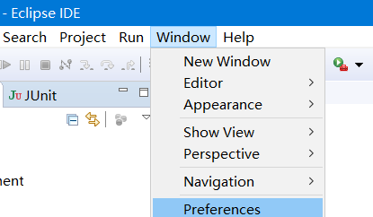

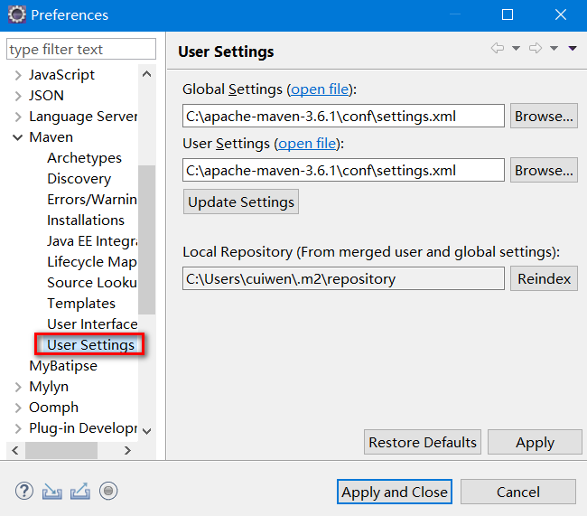

配置本机的maven的settings.xml路径

右键项目配置tomcat

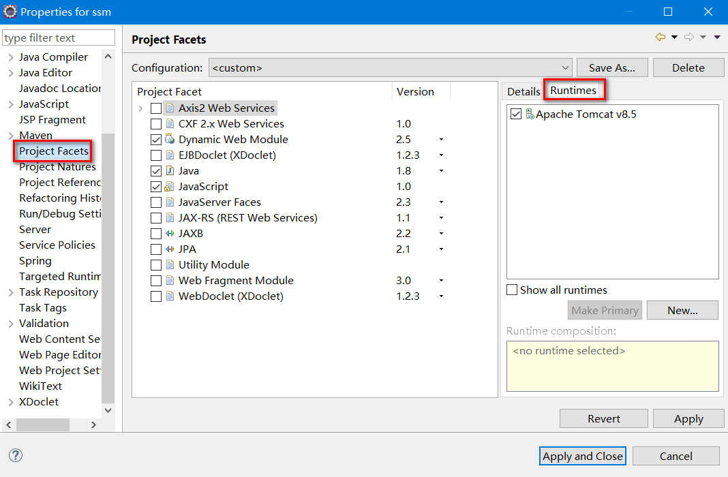

**注意：**

项目Tomcat 是可根据你本机Tomcat版本配置

此项目Mysql版本是8.0.16可根据你本机mysql修改此项目pom文件下mysql版本号

<dependency>

<groupId>mysql</groupId>

<artifactId>mysql-connector-java</artifactId>

<version>8.0.16</version>

</dependency>

运行项目

地址栏输入localhost:8080/ssm/login

若未登录，输入其他地址拦截器也会帮你自动跳转到登录注册页面